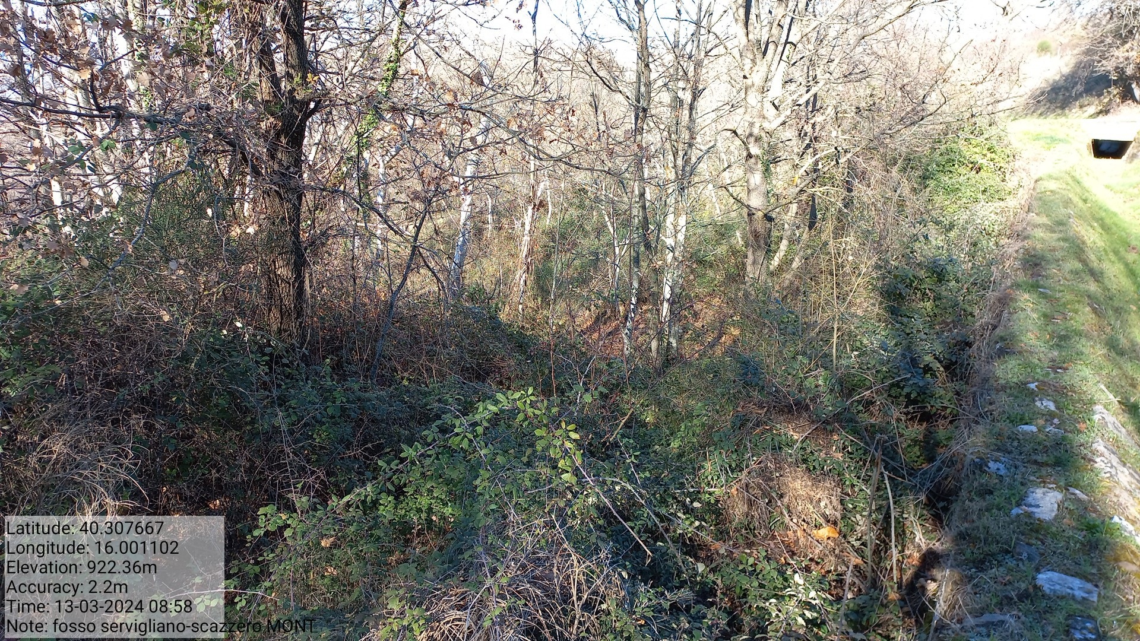

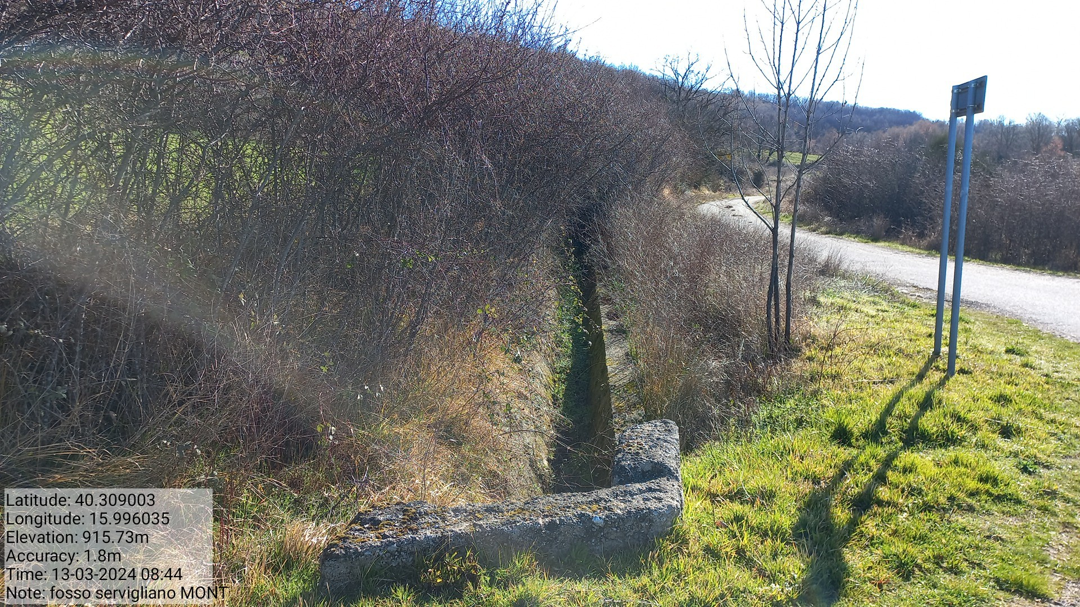

Azione a.1.1.1 fosso Servigliano f.32 Azione a.1.2.1 fosso Servigliano-Scazzero f.32-44-43
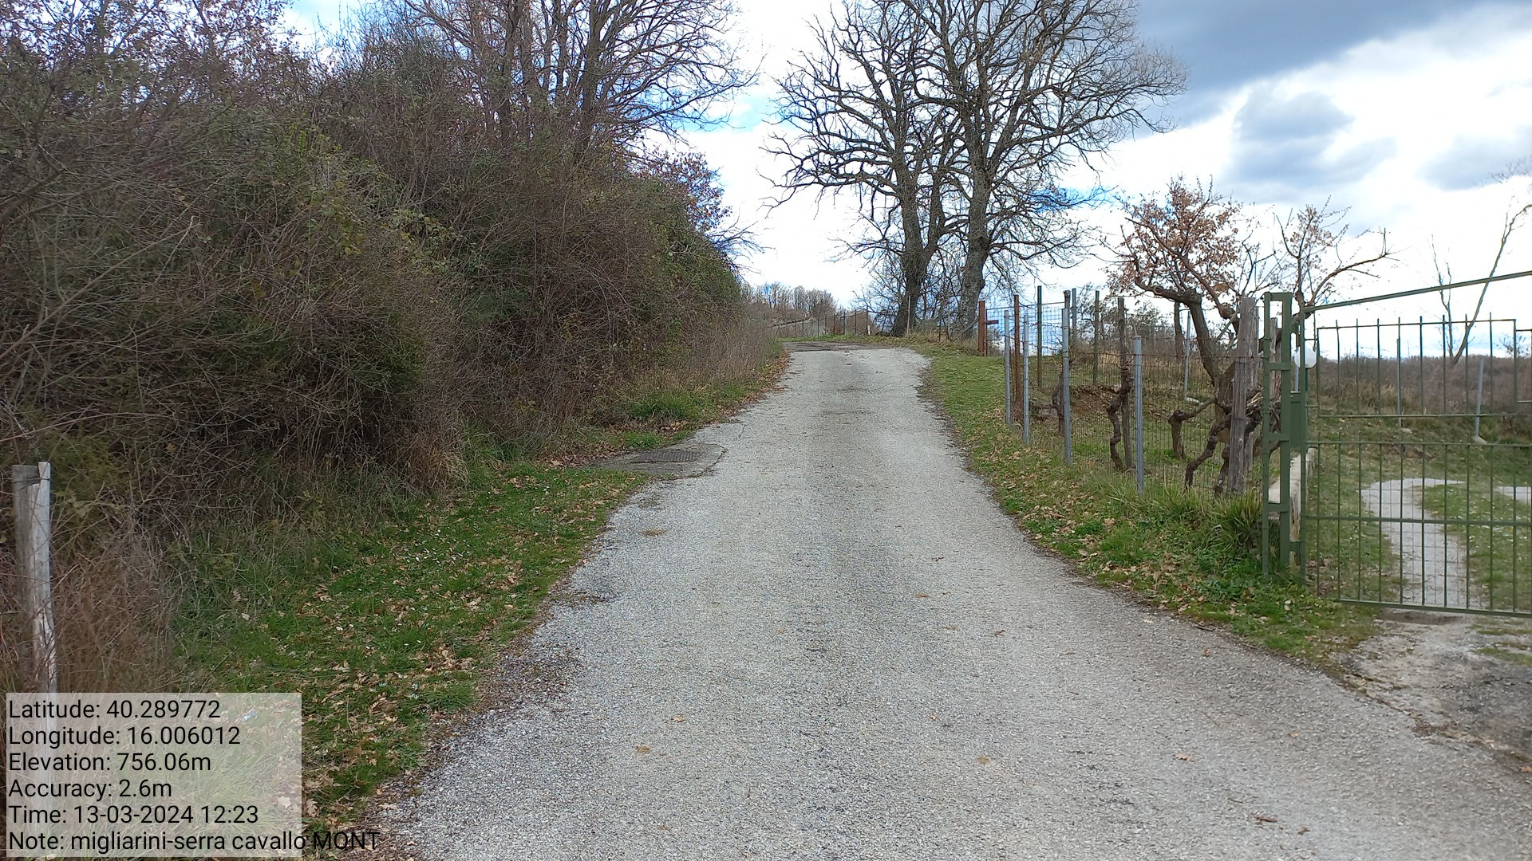
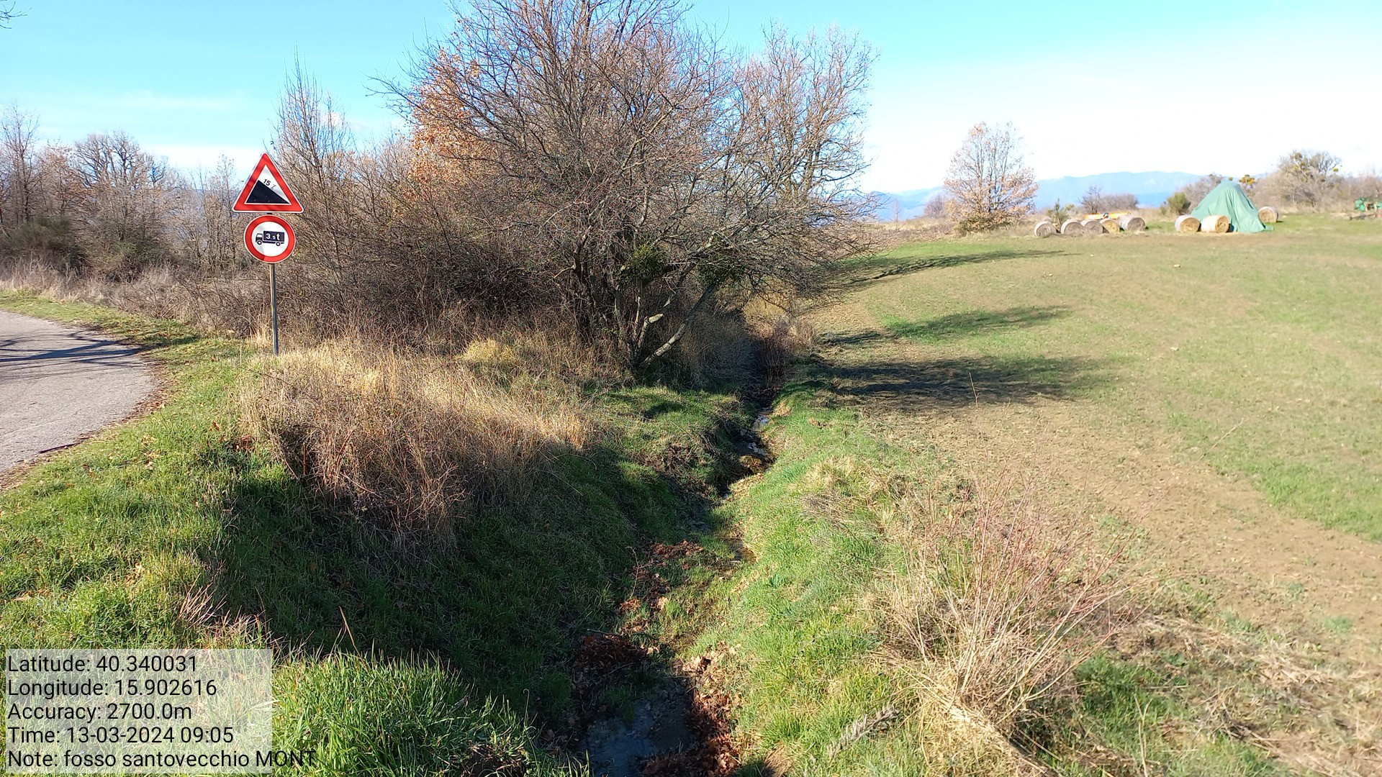

Azione a.1.3.1 fosso Santovecchio f.32-42 Azione a.4.1.1-a.4.1.2 loc. Migliarini-Serra Cavallo-Parete f.vari

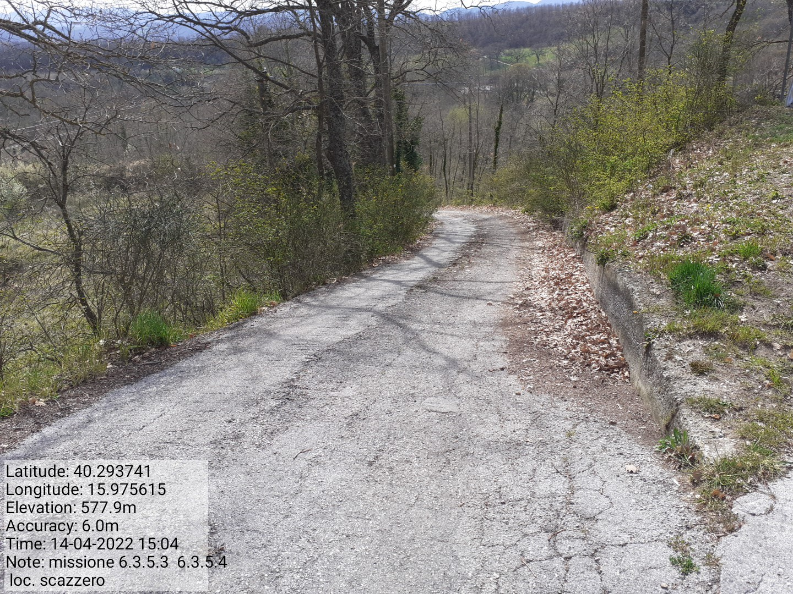

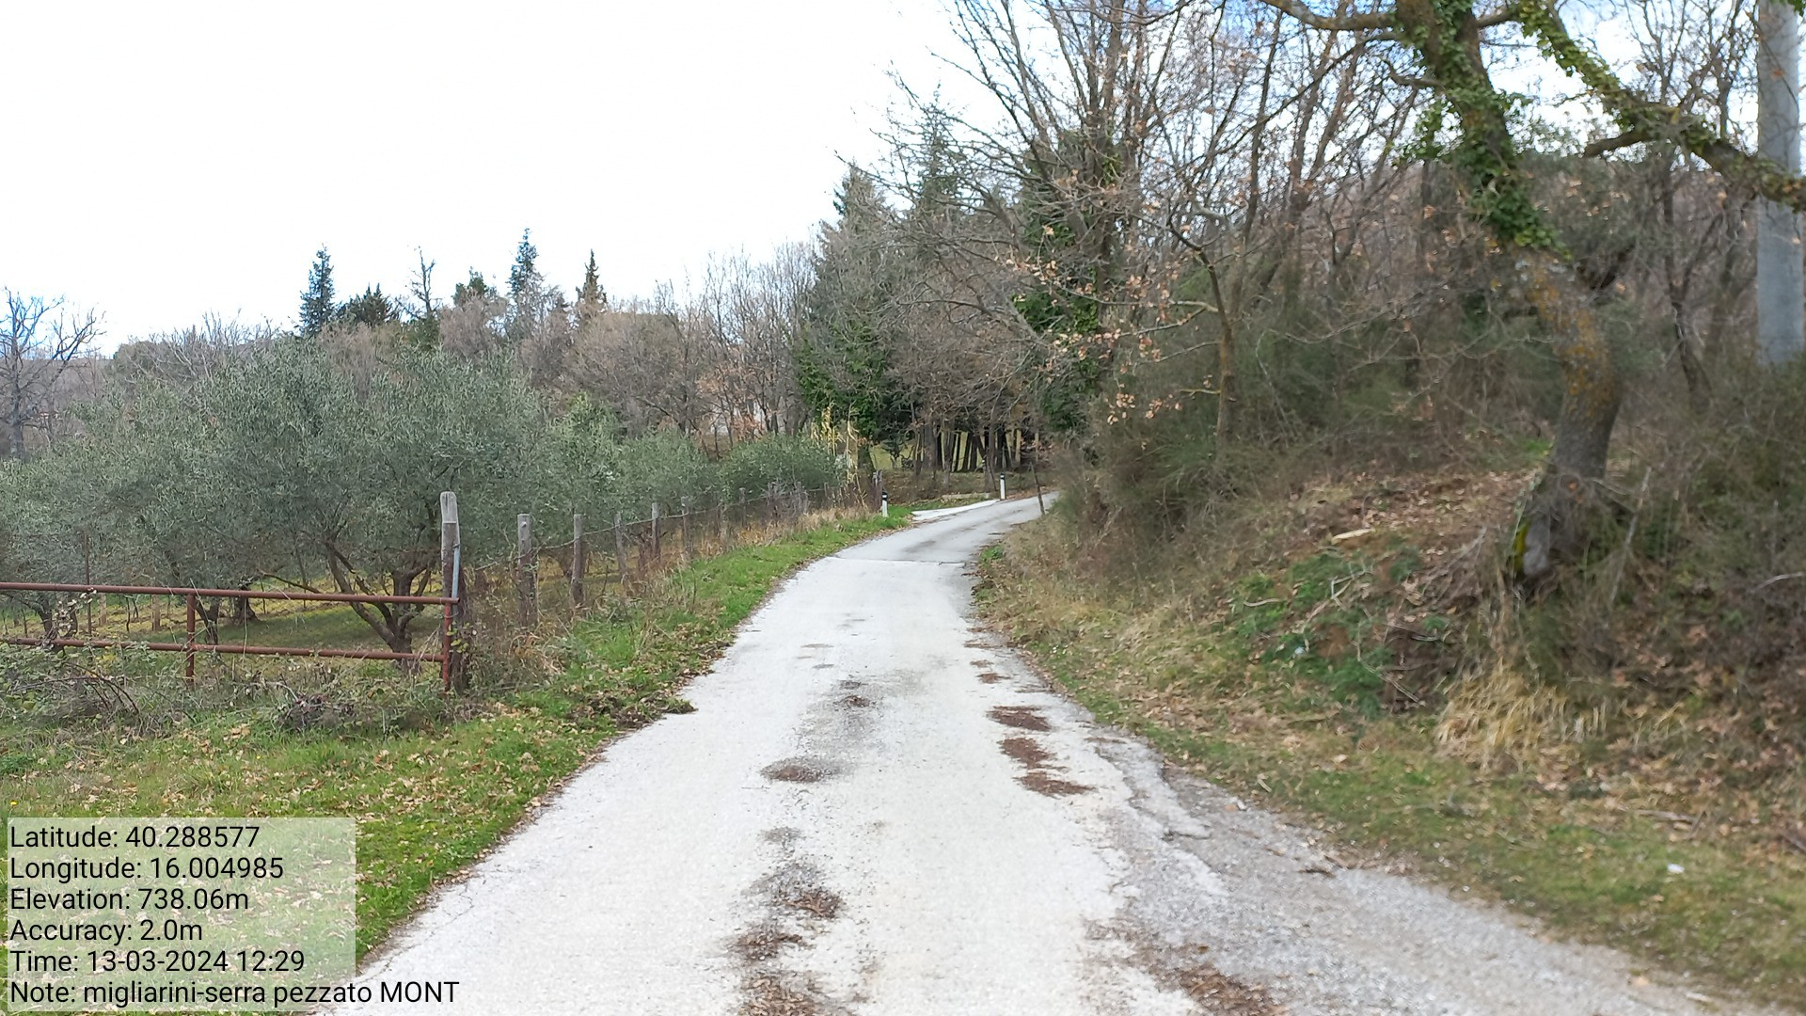

Azione a.4.2.1-a.4.2.1 loc. Miglirini-Serra Pezzato f.50-56 Azione a.4.3.1-a.4.3.2 loc. Scazzero f.51
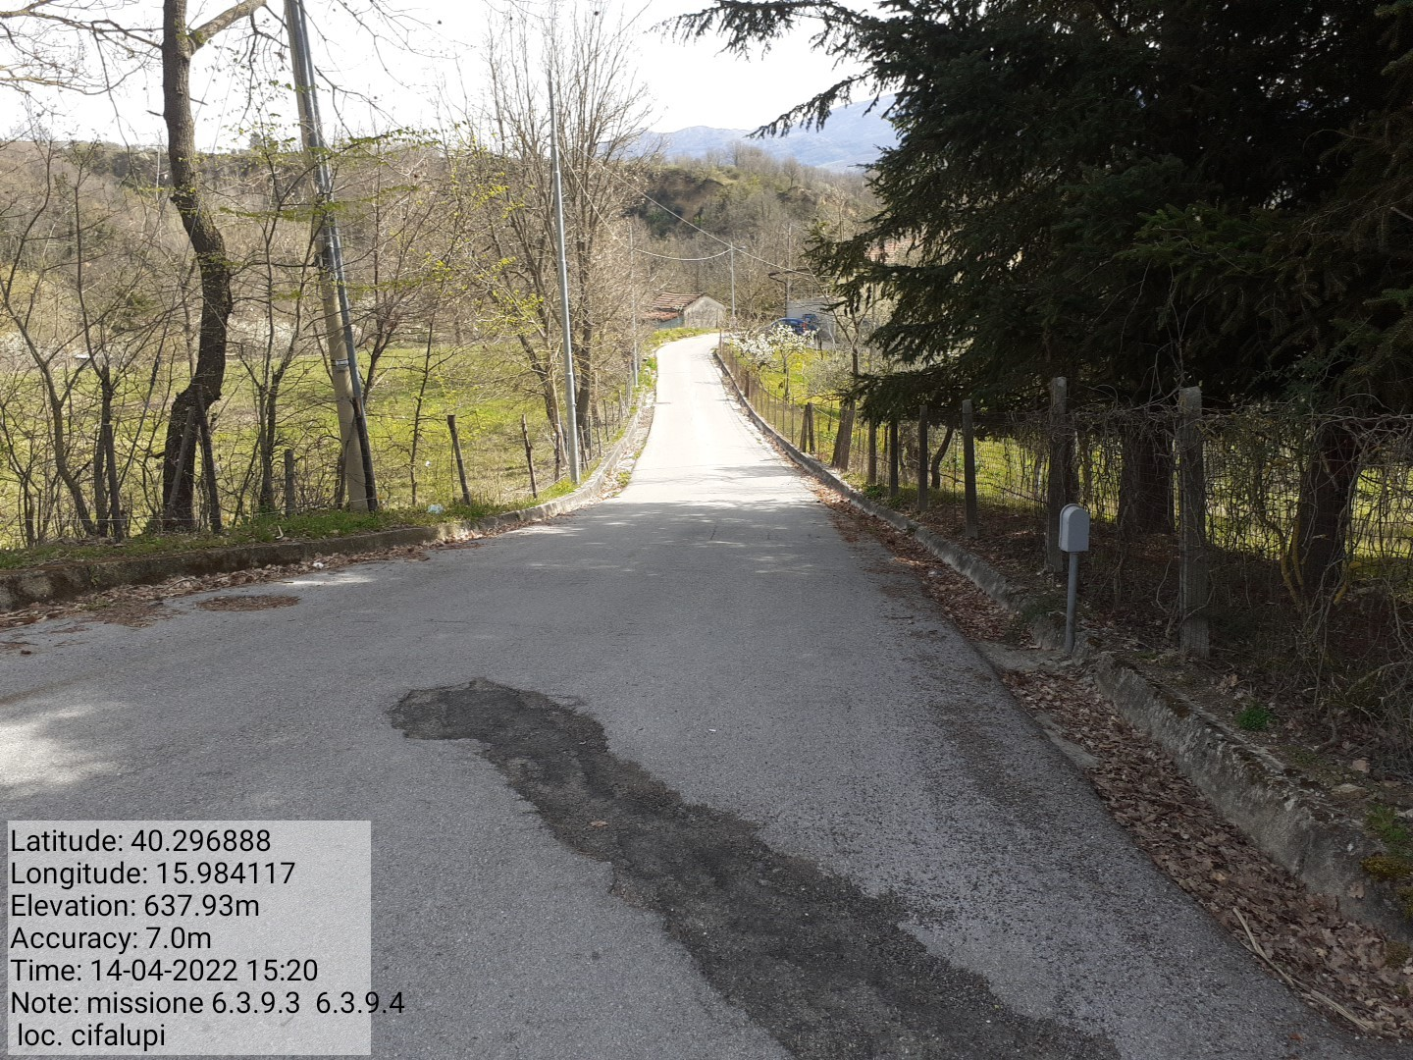
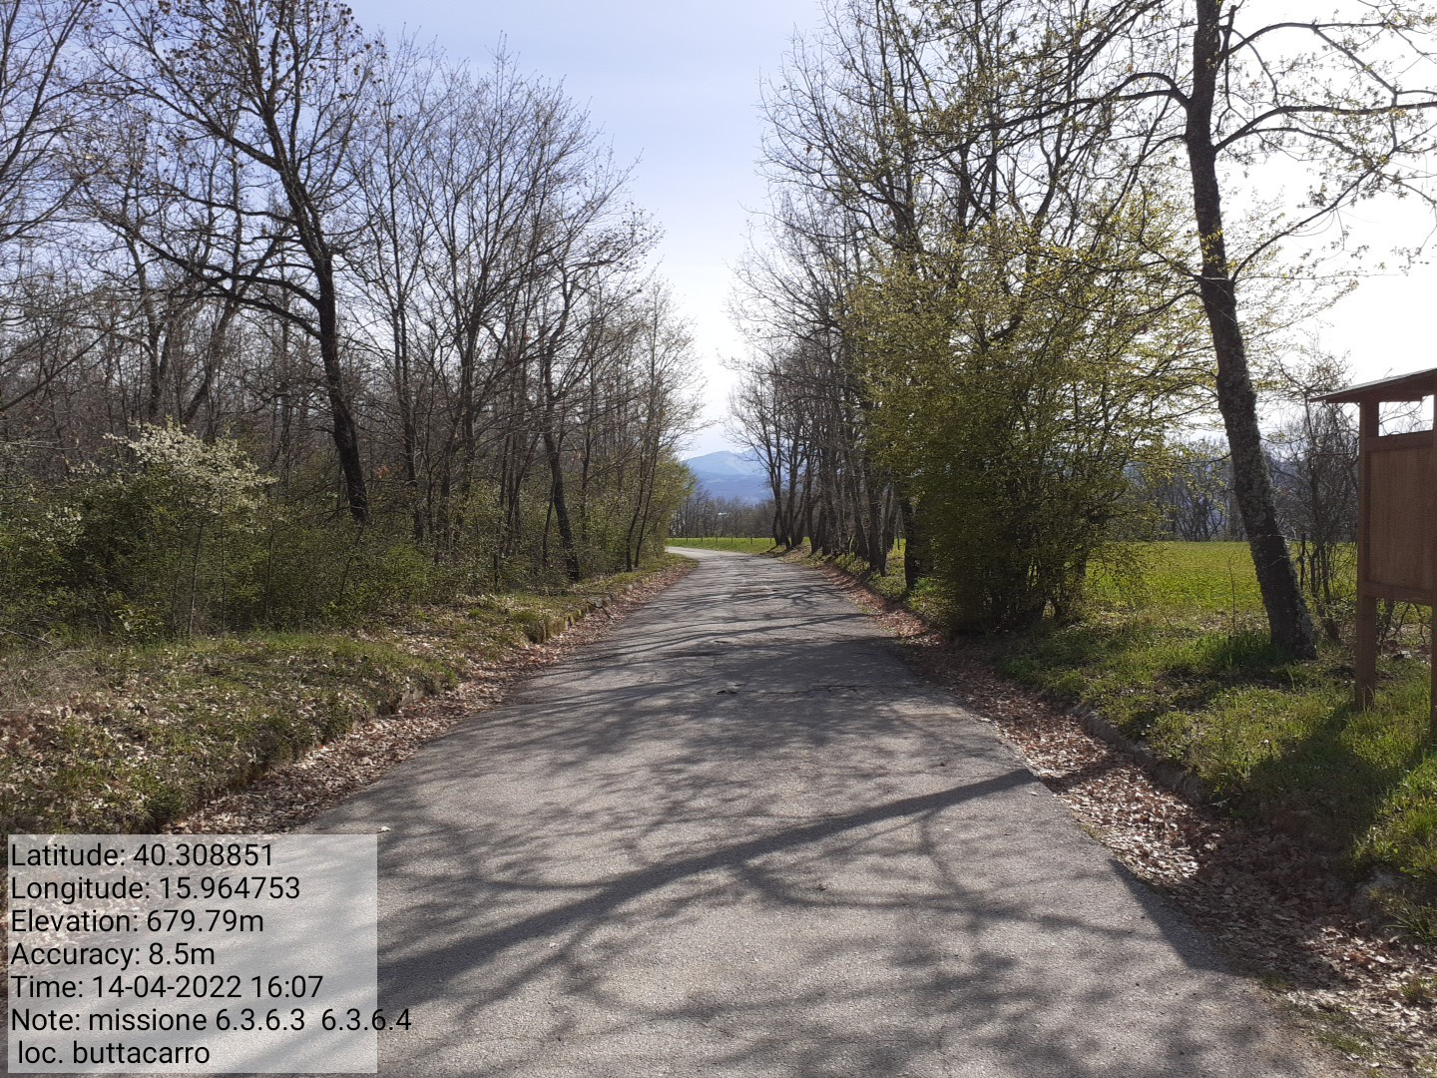

Azione a.4.4.1-a.4.4.2 loc. Buttacarro f.36-37 Azione a.4.5.1-a.4.5.2 loc. Cifalupi f.52-53

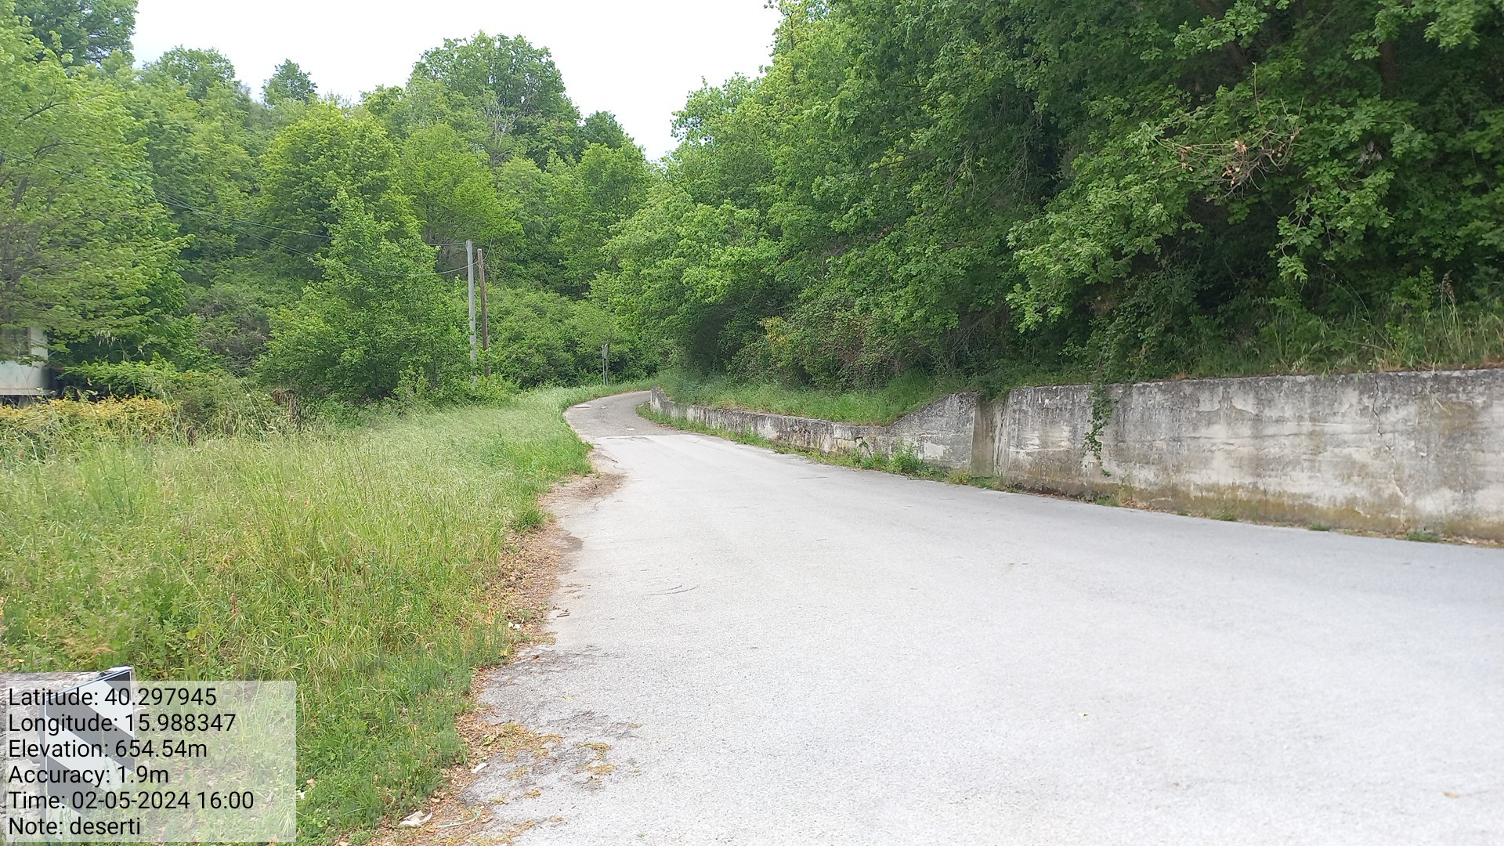

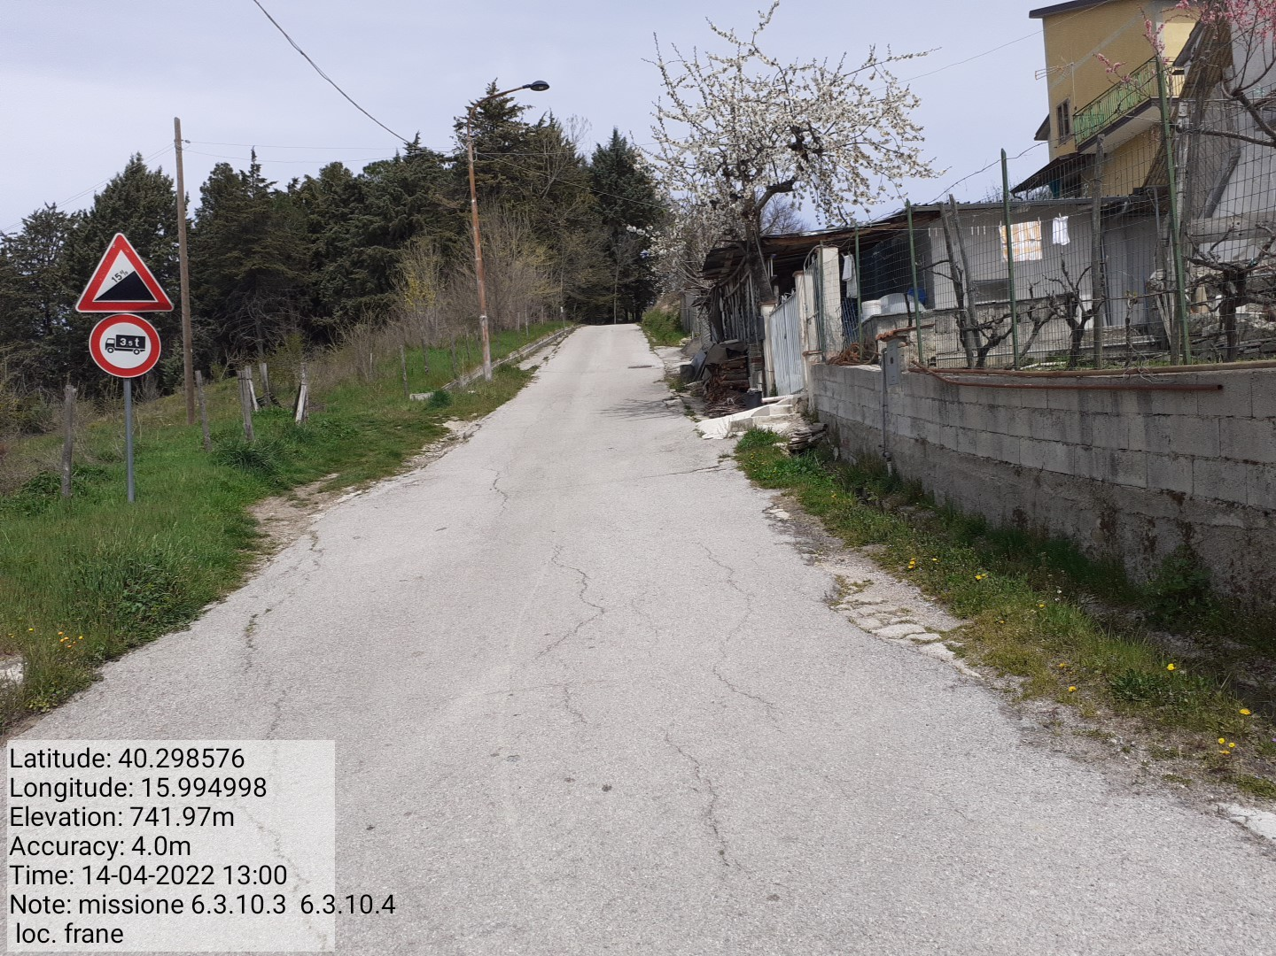

Azione a.4.6.1-a.4.6.2 loc. Frane f.32-44 Azione a.4.7.1-a.4.7.2 loc. Deserte f.42
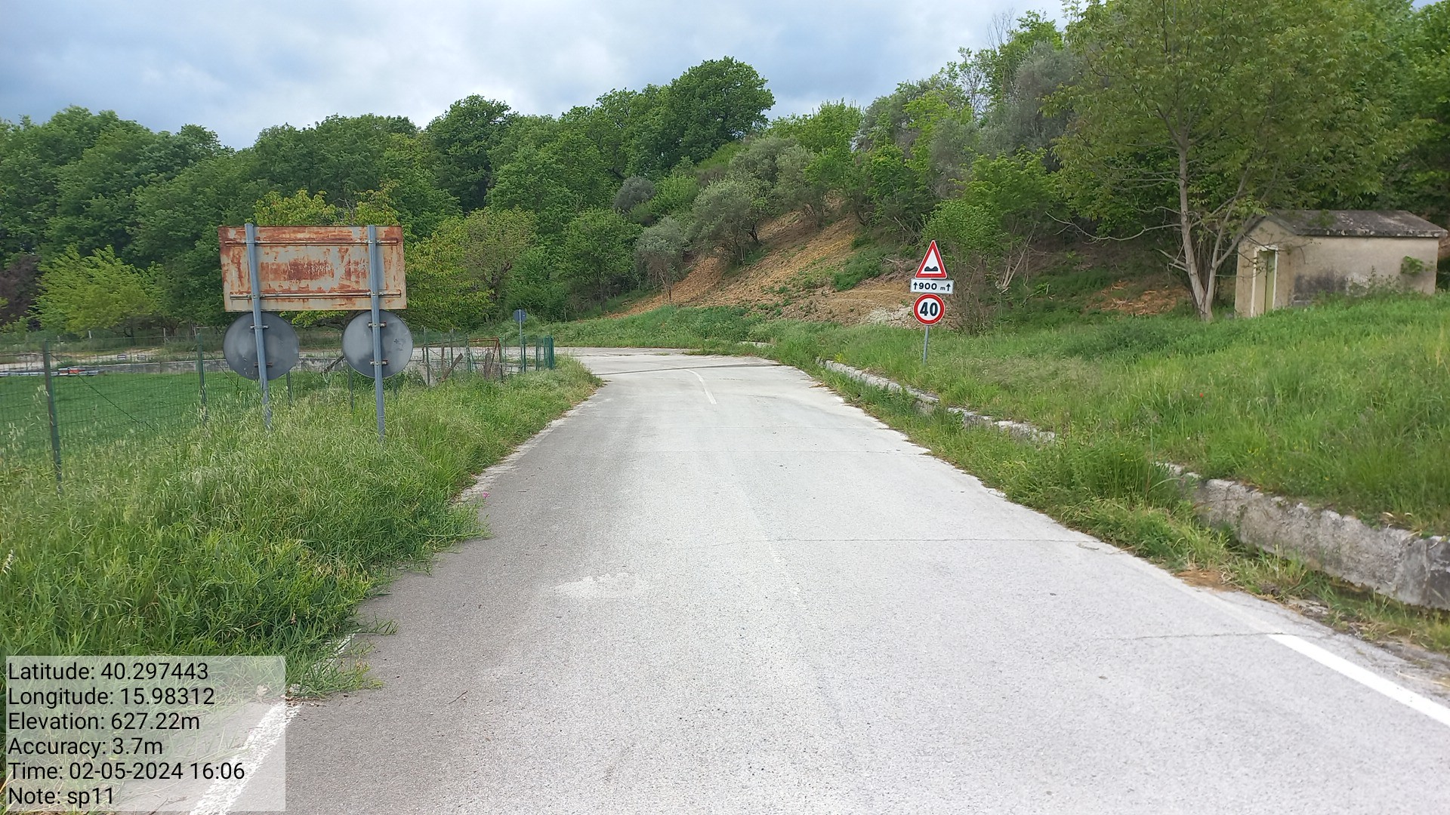
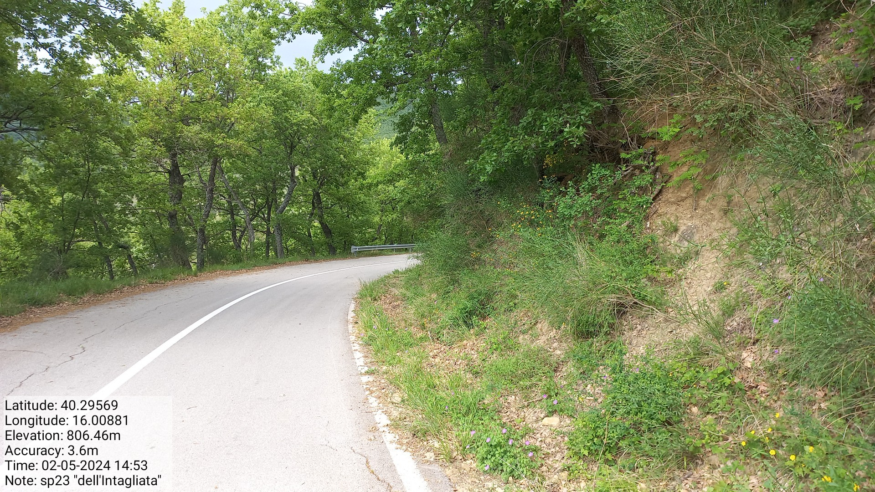

Azione a.4.8.1-a.4.8.2 sp23 “dell’Intagliata” Azione a.4.9.1-a.4.9.2 sp11 “dell’Alto Agri”

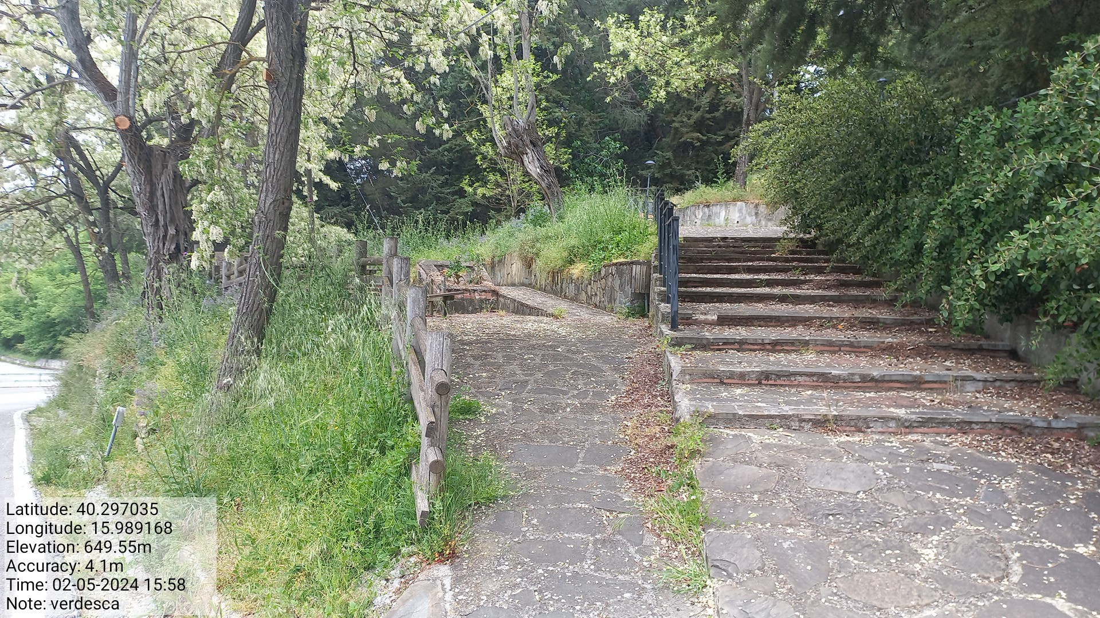

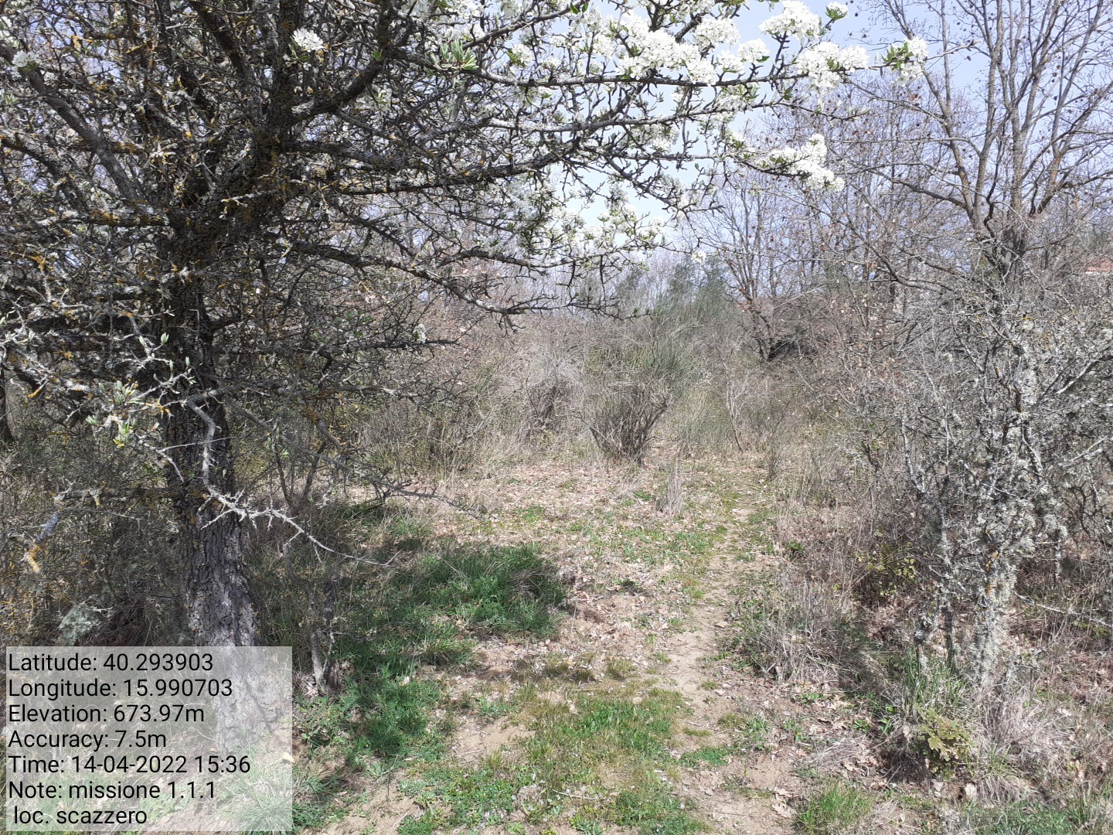

Azione d.2.1.1 loc. Scazzero f.51 p.lla 1 Azione d.2.2.1 loc. Verdesca f.43 p.lle 199-315-316
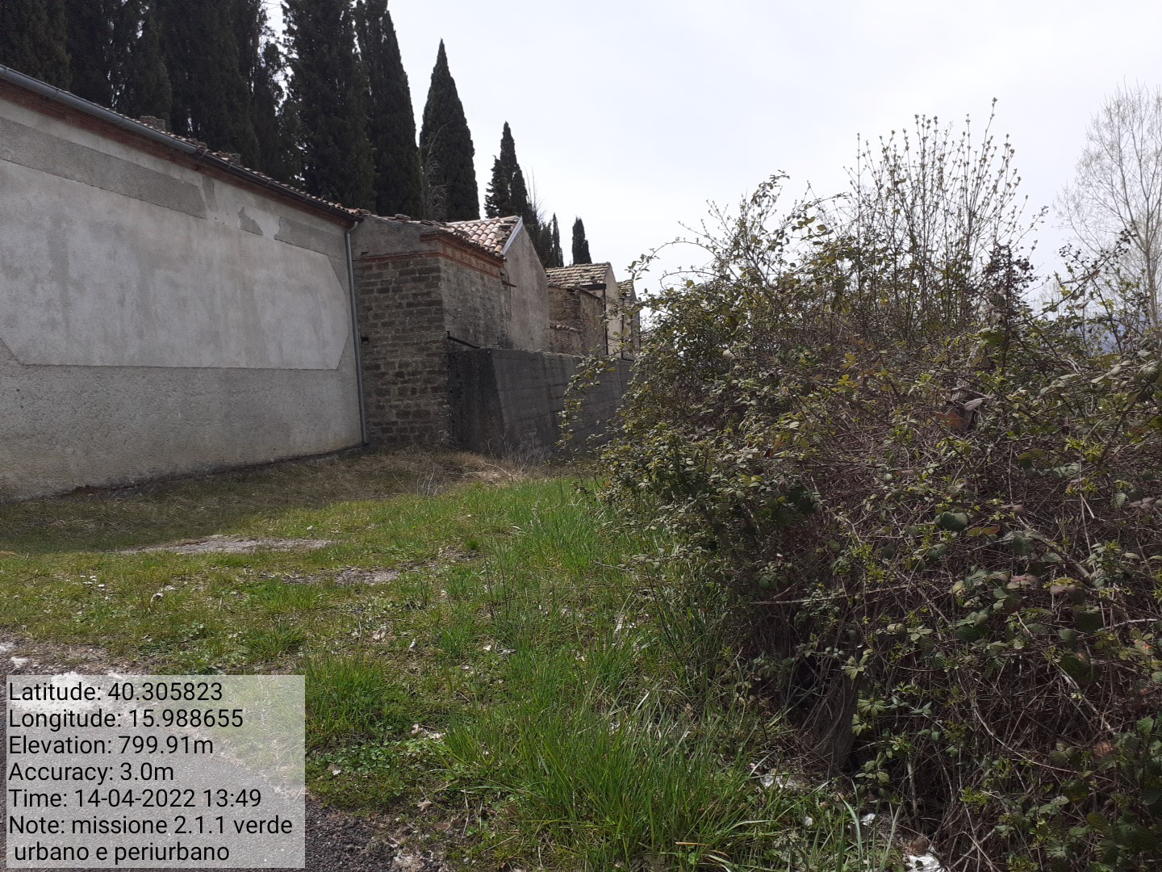

Azione e.1.1 verde urbano e periurbano

